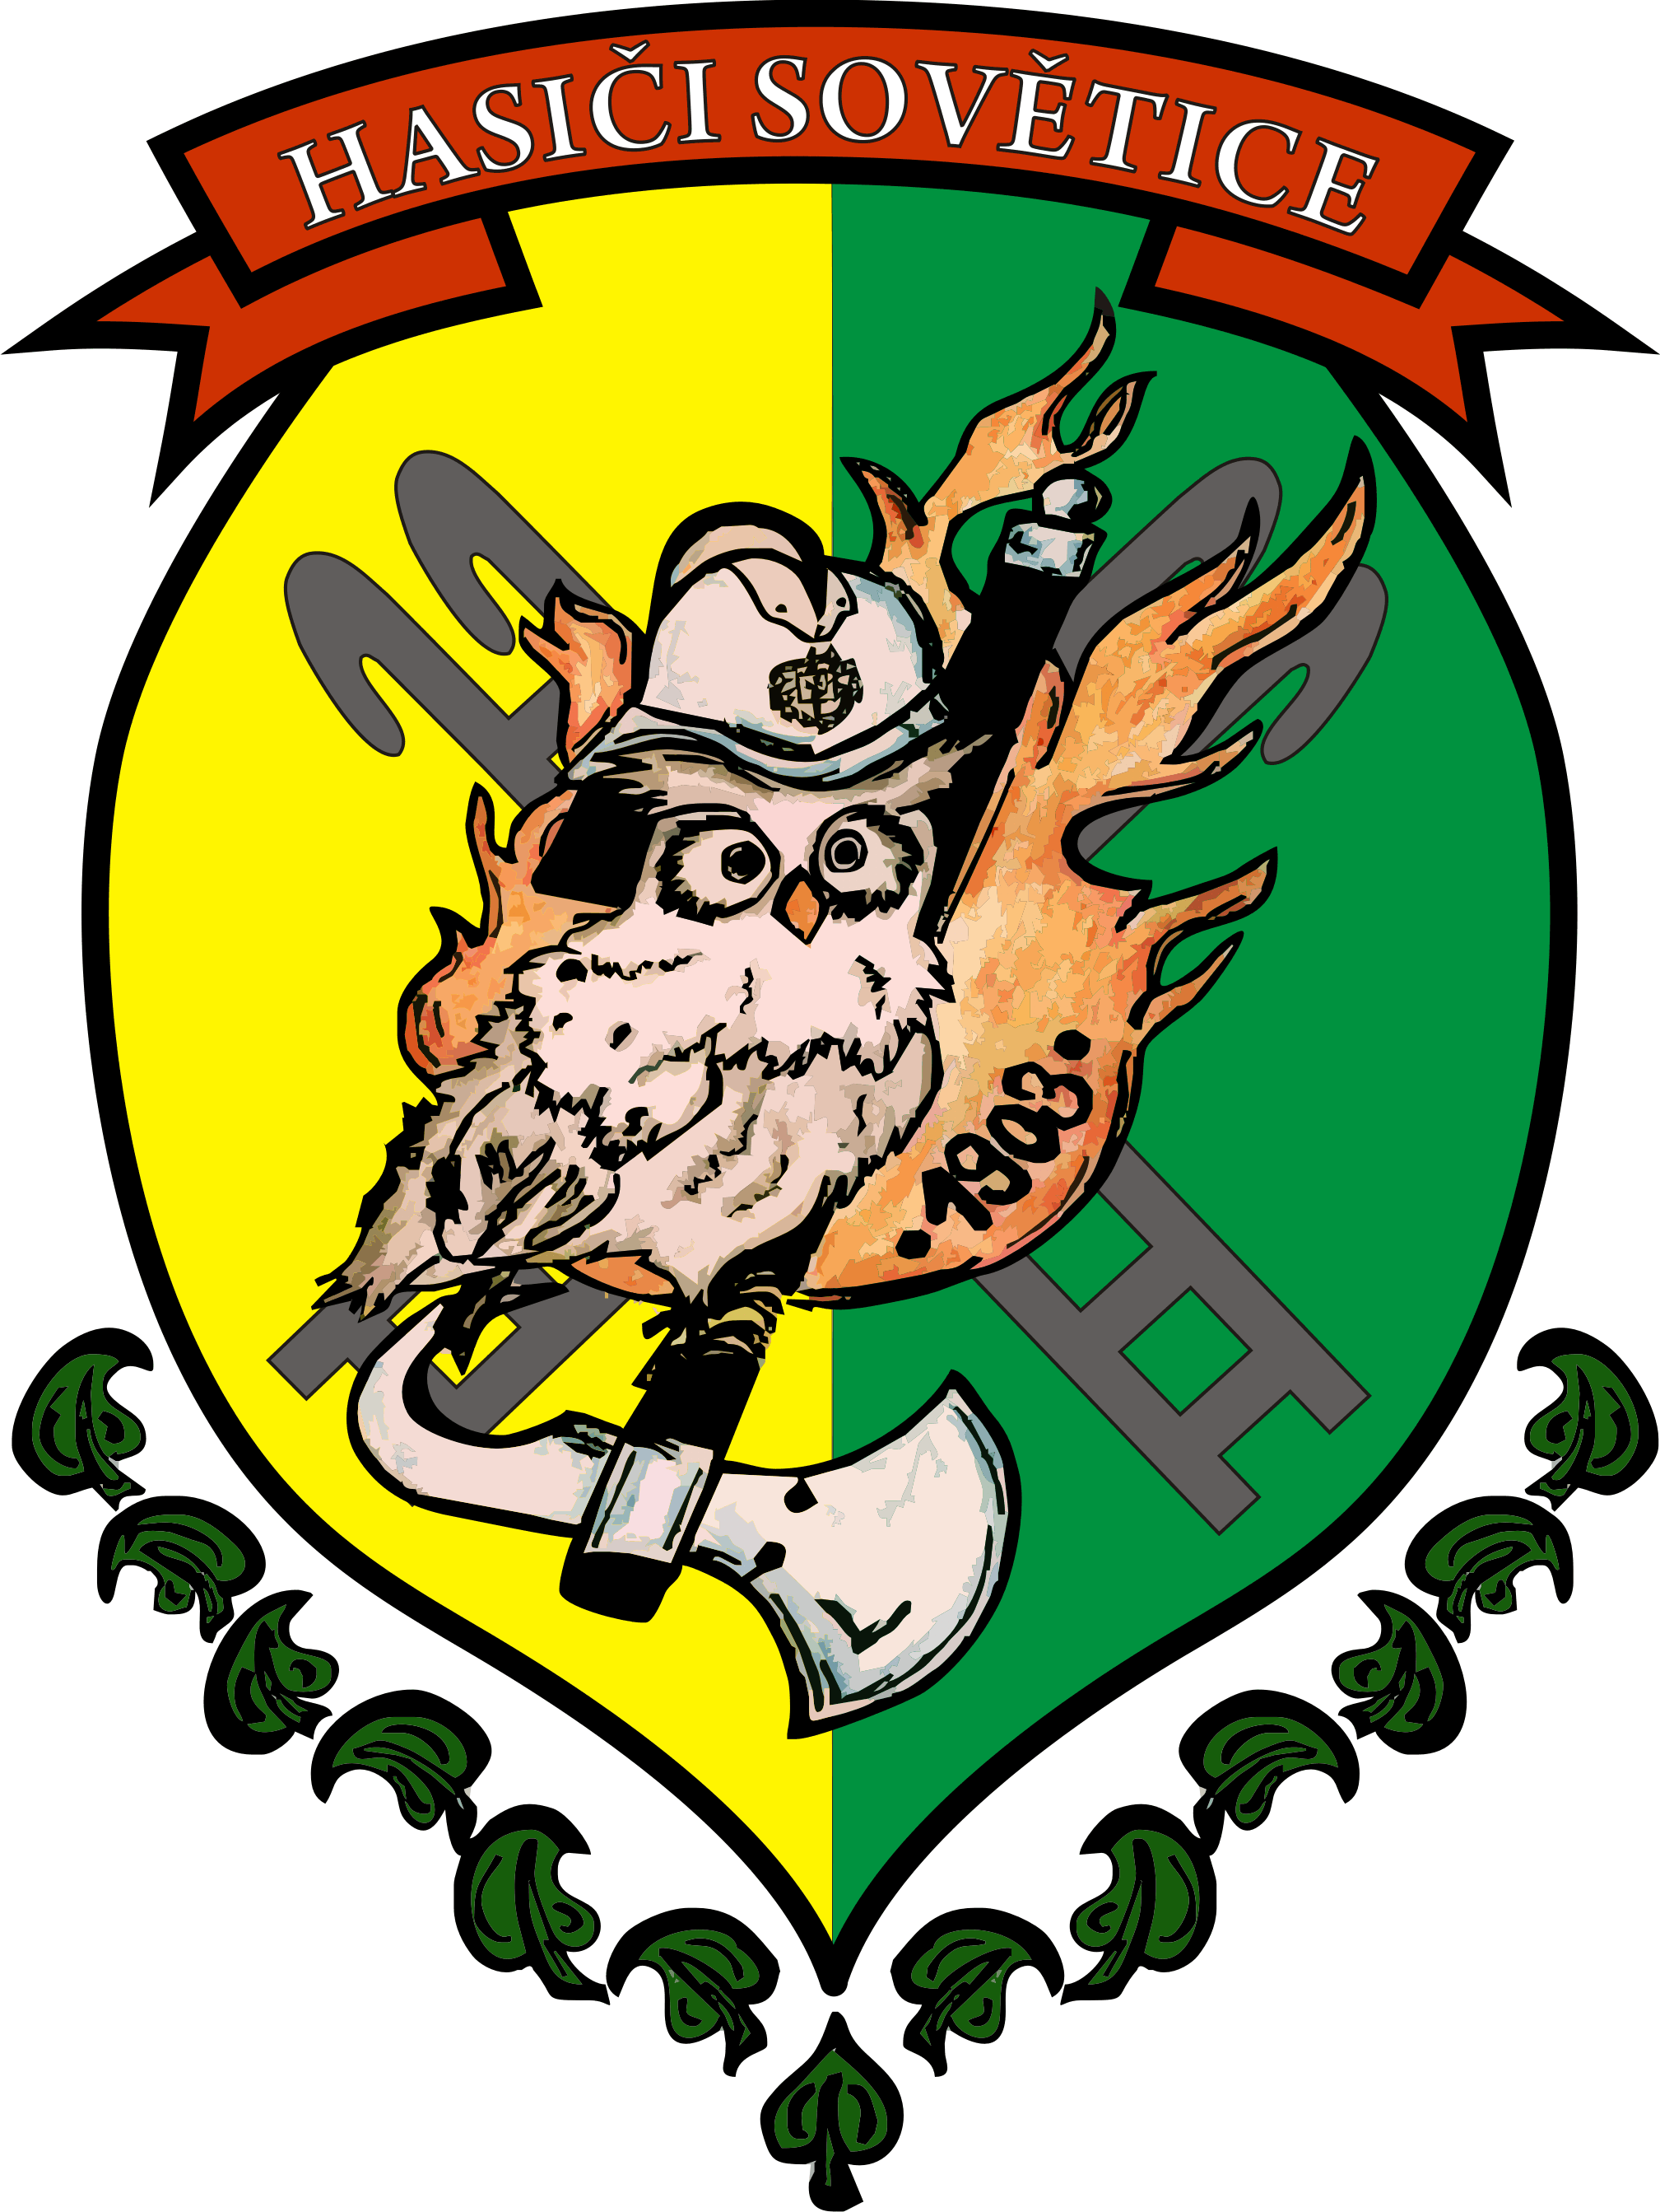
Sbor dobrovolných hasičů
ve spolupráci s obcí
a sponzory

pořádá pro děti

DĚTSKÝ DEN


Zveme všechny! Hasiče i nehasiče, bratrance i sestřenice. Důležitá je dobrá nálada a chuť si s námi zasoutěžit.

Sejdeme se v neděli 4.července ve 14:00.

Že nevíte kde? :-)

Na hřišti v Sověticích.


Čeká vás spousta soutěží a jízda v kočáře

Zároveň jsou připraveny pro děti

Překvapení od hasičů .

Těší se na Vás SDH Sovětice

